Ngày soạn: 05/04/2025
Ngày dạy: từ 09/04/2025 đến 16/04/2025
TIẾT 46+47- BÀI 19:
CHÂU NAM CỰC
I. MỤC TIÊU
1. Kiến thức
-Trình bày được lịch sử khám phá và nghiên cứu châu Nam Cực.
-Trình bày được những đặc điểm về vị trí địa lí và thiên nhiên nổi bật của châu Nam Cực.
- Mô tả được kịch bản về sự thay đổi của thiên nhiên châu Nam Cực khi có biến đổi khí hậu toàn cầu.
- Phân tích được bản đồ và các hình ảnh vệ tinh châu Nam Cực.
2. Năng lực
- Năng lực chung:
+ Tự chủ và tự học: Tự học và hoàn thiện các nhiệm vụ thông qua phiếu học tập.
+ Giao tiếp và hợp tác: Sử dụng ngôn ngữ, kết hợp với các công cụ học tập để trình bày thông tin, thảo luận nhóm.
+ Giải quyết vấn đề sáng tạo.
- Năng lực Địa lí
+ Năng lực nhận thức Địa lí: Năng lực nhận thức thế giới theo quan điểm không gian (xác định vị trí), giải thích hiện tượng và quá trình địa lí tự nhiên; phân tích mối quan hệ tác động qua lại giữa các đối tượng tự nhiên và của biến đổi khí hậu toàn cầu tới thiên nhiên ở châu Nam Cực.
- Năng lực tìm hiểu Địa lí: sử dụng công cụ Địa lí (bản đồ, bảng số liệu, hình ảnh,)
-Năng lực vận dụng kiến thức, kĩ năng Địa lí vào cuộc sống.
3. Phẩm chất
- Có những hiểu biết đúng đắn về đặc điểm tự nhiên châu Nam Cực.
-Yêu thiên nhiên: Có ý thức bảo vệ tự nhiên giữa bối cảnh biến đổi khí hậu toàn cầu.
- Yêu khoa học, ham học hỏi, tìm tòi.
II. THIẾT BỊ DẠY HỌC VÀ HỌC LIỆU
1. Giáo viên
- Bản đồ châu Nam Cực.
- Hình ảnh, video về tự nhiên Nam Cực, các hoạt động nghiên cứu tại châu Nam Cực.
2. Học sinh
- Sgk, vở ghi
- Chuẩn bị bài trước
III. TIẾN TRÌNH DẠY HỌC
1. Hoạt động xuất phát/ khởi động
a. Mục tiêu
- Kết nối vào bài học, tạo hứng thú cho người học.
b. Nội dung
- Thử tài hiểu biết một số kiến thức về châu Nam Cực
c. Sản phẩm
- Câu trả lời cá nhân của học sinh.
d. Cách thức tổ chức
- Bước 1: GV chia lớp thành 4 nhóm, phổ biến trò chơi “Nhìn hình đoán tên”: Dựa vào các hình ảnh của GV đưa ra, HS sẽ đưa ra tên chủ đề cho các hình ảnh ấy, sau đó giải thích lí do đưa ra tên đó.
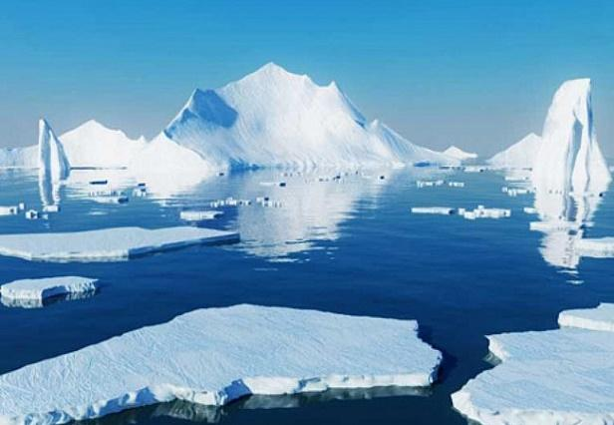 | 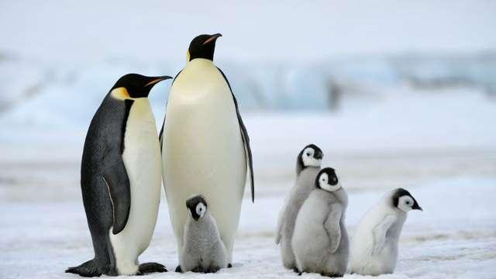
BĂNG TAN (BĂNG TRÔI) | CHIM CÁNH CỤT

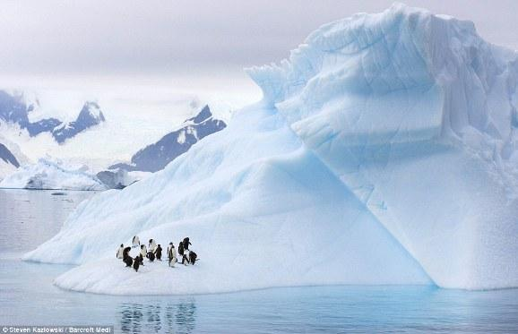 | 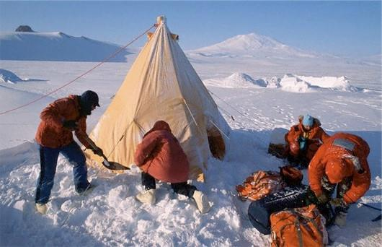
NÚI BĂNG | DỰNG LỀU TRÊN TUYẾT

- Bước 2: HS đoán từ khóa. HS có thể đoán từ đúng hoặc gần đúng với hình, miễn sao học sinh có thể giải thích được lí do chọn tên đó.
- Bước 3: GV chuẩn xác và khéo léo dẫn dắt vào bài: Theo các em thì những hình ảnh trên thuộc châu lục nào? (Châu Nam Cực). Vậy để tìm hiểu về các đặc điểm tự nhiên của châu Nam Cực và giải thích được lí do tại sao ở đây lại có lớp băng dày đến vậy thì các em sẽ đi vào bài học này.
2. Hoạt động 2: Hình thành kiến thức mới
2.1. Tìm hiểu lịch sử khám phá và nghiên cứu châu Nam Cực
a. Mục tiêu
- Trình bày được lịch sử khám phá và nghiên cứu châu Nam Cực
b. Nội dung
- Hãy nêu các mốc lớn trong lịch sư khám phá, nghiên cứu châu Nam Cực.
c. Sản Phẩm:Các mốc lớn trong lịch sử khám phá, nghiên cứu châu Nam Cực:
-Năm 1820, hai nhà hàng hải người Nga là Bê-linh-hao-den và La-da-rép đã phát hiện ra lục địa Nam Cực.
- Năm 1900, nhà thám hiểm người Na-uy là Boóc-rơ-grê-vim đã đặt chân tới lục địa Nam Cực.
-Ngày 14/12/1911, nhà thám hiểm A-mun-sen người Na Uy (cùng các đồng đội) tới được điểm cực Nam của Trái Đất.
-Từ năm 1957, việc nghiên cứu châu Nam được xúc tiến mạnh mẽ.
d. Cách thức tổ chức
Bước 1: Giao nhiệm vụ
Nhiệm vụ 1: Dựa vào thông tin SGK, hãy nêu các mốc lớn trong lịch sư khám phá, nghiên cứu châu Nam Cực.
Nhiệm vụ 2: Tìm hiểu hiệp ước Nam Cực.
- Thời gian kí kết hiệp ước?
- Thành viên tham gia kí kết?
- Mục đích của hiệp ước Nam Cực
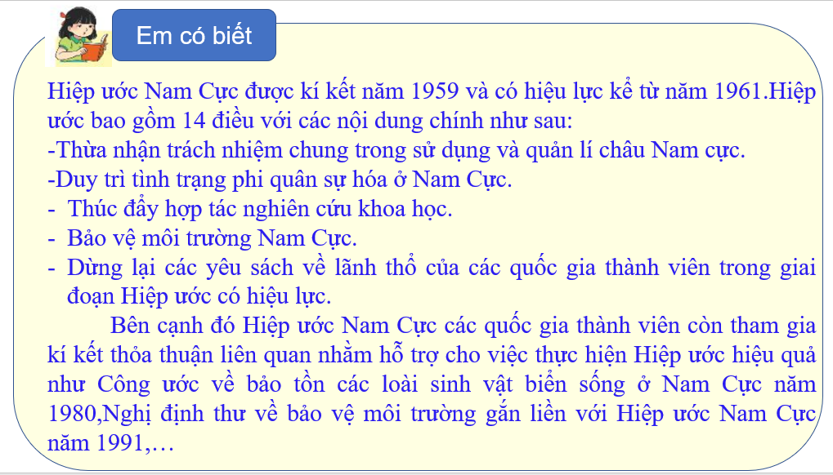
Bước 2: Thực hiện nhiệm vụ
Bước 3: Báo cáo kết quả
- HS báo cáo kết quả làm việc trước lớp
- HS khác nhận xét, bổ sung
Bước 4: Đánh giá và chốt kiến thức
- Giáo viên quan sát, nhận xét đánh giá quá trình thực hiện của học sinh về thái độ, tinh thần học tập, khả năng giao tiếp, trình bày và đánh giá kết quả cuối cùng của học sinh.
- Chuẩn kiến thức:
1. Lịch sử khám phá, nghiên cứu châu Nam Cực:
- Phát hiện vào cuối thế kỉ XIX
- Từ năm 1957, việc nghiên cứu châu Nam được xúc tiến mạnh mẽ.
Hằng năm, có khoảng 1 000 – 5 000 người thuộc nhiều quốc gia luân phiên tới sinh sống và làm việc tại các trạm nghiên cứu phân bố rải rác khắp châu lục.
2.2. Tìm hiểu vị trí địa lí của châu Nam Cực
a. Mục tiêu
- Trình bày được vị trí địa lí của châu Nam Cực.
-Phân tích được bản đồ và các hình ảnh vệ tinh châu Nam Cực.
b. Nội dung: Dựa vào thông tin trong mục 2 và bản đồ hình 2, hãy:
-Xác định trên bản đồ vị trí của châu Nam Cực.
-Cho biết vị trí địa lí ảnh hưởng như thế nào tới khí hậu của châu Nam Cực.
c. Sản Phẩm
-HS xác định được trên bản đồ vị trí của châu Nam Cực (nằm trong phạm vi phía nam của vòng cực Nam, đại dương bao bọc xung quanh, cách xa các châu lục khác).
-Châu Nam Cực nằm gần như hoàn toàn trong đới lạnh, vì thế có khí hậu lạnh giá quanh năm.
d. Cách thức tổ chức
Bước 1: Giao nhiệm vụ: Thảo luận cặp đôi:  -Dựa vào thông tin trong mục 2 và bản đồ hình 2, hãy:  - Xác định vị trí địa lí của châu Nam Cực.  - Cho biết châu Nam Cực gồm những bộ phận nào.Diện tích là bao nhiêu?  - Kể tên các biển và đại dương bao quanh châu Nam Cực.  - Vị trí địa lí ảnh hưởng như thế nào tới khí hậu của châu Nam Cực?  Bước 2: HS thực hiện nhiệm vụ  - HS trao đổi và trả lời câu hỏi  Bước 3: HS báo cáo kết quả làm việc  - HS trình bày, các nhóm khác nhận xét, bổ sung | 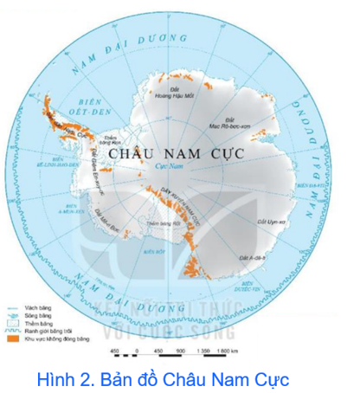
- Thang chấm bài báo cáo của các nhóm.
Bước 4: Đánh giá và chốt kiến thức
- Giáo viên quan sát, nhận xét đánh giá quá trình thực hiện của học sinh về thái độ, tinh thần học tập, khả năng giao tiếp, trình bày và đánh giá kết quả cuối cùng của học sinh.- Chuẩn kiến thức:
2. Vị trí địa lí
- Đại bộ phận diện tích lục địa nằm trong phạm vi của vùng cực Nam. Diện tích 14,1 triệu km².
- Châu Nam Cực gồm lục địa Nam Cực và các đảo, quần đảo ven lục địa, bao quanh châu Nam Cực là các biển và đại dương.
- Châu Nam Cực nằm gần như hoàn toàn trong đới lạnh, vì thế có khí hậu lạnh giá quanh năm.
2.3. Tìm hiểu về đặc điểm tự nhiên và tài nguyên thiên nhiên của châu Nam Cực
a. Mục tiêu
-Trình bày được những đặc điểm tự nhiên nổi bật của châu Nam Cực.
- Phân tích được các hình ảnh về châu Nam Cực.
- Trình bày được những đặc điểm tài nguyên thiên nhiên nổi bật của châu Nam Cực.
b. Nội dung
- Dựa vào thông tin và hình ảnh trong mục a, nêu đặc điểm tự nhiên của châu Nam Cực.
- Dựa vào thông tin trong mục b, hãy kể tên các tài nguyên thiên nhiên ở châu Nam Cực.
c. Sản Phẩm
-Đặc điểm tự nhiên
+ Địa hình: Tương đối bằng phẳng, được coi là một cao nguyên băng khổng lồ, 98% bề mặt bị phủ bởi băng. Độ cao trung bình lớn nhất trong các châu lục với độ cao hơn 2 040 m.
+ Khí hậu: Lạnh và khô nhất thế giới. Nhiệt độ không bao giờ vượt quá 0°c, nhiệt độ thấp nhất là -94,5°c (nàm 1967). Lượng mưa, tuyết rơi rất thấp, vùng ven biển chỉ dưới 200 mm/năm; vào sâu trong lục địa, luợng mưa, tuyết rơi càng thấp. Gió từ trung íâm lục địa thổi ra với vận tốc íhường trên 60 km/giờ; đây là nơi có gió bão nhiều nhất thế giới.
+ Sinh vật: Rất nghèo nàn; chỉ ở ven lục địa mói có một số loài thực vật bậc thấp (rêu, địa y, tảo, nấm) và mội vài loài động vật chịu được lạnh (chim cánh cụt, chim biển, hải cẩu, ...). Giới động vật ở vùng biển phong phú hơn trên lục địa, động vật biển nổi bật là cá voi xanh.
- Tài nguyên thiên nhiên
+ Nước ngọt: chiếm 60% lượng nước ngọt trên Trái Đất.
+ Các loại khoáng sản: Than đá, sắt, đổng. Vùng thềm lục địa có tiềm năng về dầu mỏ, khí tự nhiên.
d. Cách thức tổ chức
Bước 1: Giao nhiệm vụ
Nhiệm vụ 1 – Hoạt động nhóm: Dựa vào thông tin và hình ảnh trong mục a, nêu đặc điểm tự nhiên của châu Nam Cực.
+Nhóm 1: Tìm hiểu địa hình
+Nhóm 2: Tìm hiểu khí hậu
+Nhóm 3: Tìm hiểu sinh vật
Nhiệm vụ 2: Dựa vào thông tin mục b, kể tên các loại tài nguyên của châu Nam Cực?

Bước 2: HS thực hiện nhiệm vụ
- HS trao đổi và trả lời câu hỏi
Bước 3: HS báo cáo kết quả làm việc
-HS trình bày, các nhóm khác nhận xét, bổ sung
- Thang chấm bài báo cáo của các nhóm.
Bước 4: Đánh giá và chốt kiến thức
- Giáo viên quan sát, nhận xét đánh giá quá trình thực hiện của học sinh về thái độ, tinh thần học tập, khả năng giao tiếp, trình bày và đánh giá kết quả cuối cùng của học sinh.
- Chuẩn kiến thức:
3. Đặc điểm tự nhiên và tài nguyên thiên nhiên
a. Đặc điểm tự nhiên
+ Địa hình: Tương đối bằng phẳng, được coi là một cao nguyên băng khổng lồ. Độ cao trung bình lớn nhất trong các châu lục với độ cao hơn 2 040 m.
+ Khí hậu: Lạnh và khô nhất thế giới. Đây là nơi có gió bão nhiều nhất thế giới.
+ Sinh vật: Rất nghèo nàn.
b. Tài nguyên thiên nhiên
+ Nước ngọt: chiếm 60% lượng nước ngọt trên Trái Đất.
+ Các loại khoáng sản: Than đá, sắt, đổng. Vùng thềm lục địa có tiềm năng về dầu mỏ, khí tự nhiên.
2.4. Tìm hiểu về kịch bản sự thay đổi thiên nhiên châu Nam Cực khi có biến đổi khí hậu toàn cầu.
a. Mục tiêu
-Mô tả được kịch bản về sự thay đổi của thiên nhiên châu Nam Cực khi có biến đổi khí hậu toàn cầu.
- Phân tích được bản đồ và các hình ảnh về châu Nam Cực.
b. Nội dung
- Đọc thông tin trong mục 4, cho biết kịch bản về sự thay đổi thiên nhiên châu Nam Cực khi có biến đổi khí hậu toàn cầu.
c. Sản Phẩm
-Thiên nhiên châu Nam Cực có tính nhạy cảm cao nên dễ bị thay đổi khi có biến đổi khí hậu.
-Đến cuối thế kỉ XXI, nhiệt độ ở châu Nam Cực sẽ tăng 0,5°c, lượng mưa cũng tăng lên, mực nước biển sẽ dâng thêm 0,05 - 0,32 m.
-Hệ quả: Nhiều hệ sinh thái sẽ mất đi nhưng lại xuất hiện các đồng cỏ ở vùng ven biển. Lớp băng phủ ở vùng trung tâm sẽ dày thêm do có nước mưa cung cấp.
d. Cách thức tổ chức

Bước 1: Giao nhiệm vụ  - Quan sát hình bên nhận xét về sự thay đổi nhiệt độ chảu châu Nam Cực qua các giai đoạn?  - Đọc thông tin trong mục 4, cho biết kịch bản về sự thay đổi thiên nhiên châu Nam Cực khi có biến đổi khí hậu toàn cầu. | 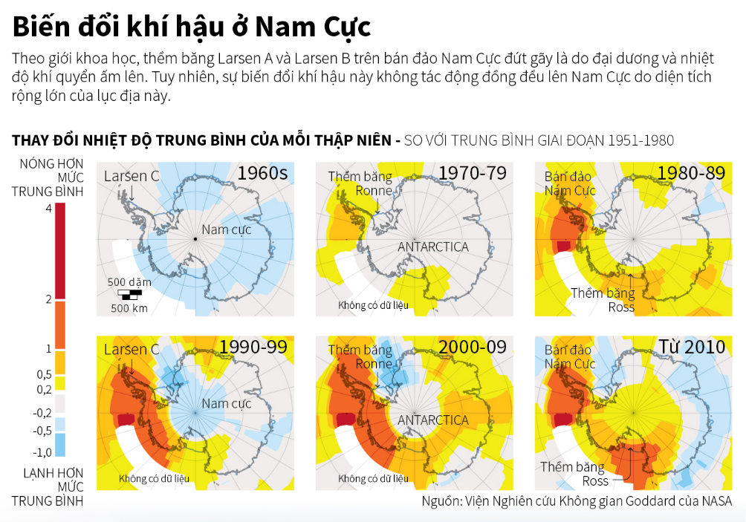
Bước 2: HS thực hiện nhiệm vụ
- HS trao đổi và trả lời câu hỏi
Bước 3: HS báo cáo kết quả làm việc
- HS trình bày, các nhóm khác nhận xét, bổ sung
- Thang chấm bài báo cáo của các nhóm.
Bước 4: Đánh giá và chốt kiến thức
- Giáo viên quan sát, nhận xét đánh giá quá trình thực hiện của học sinh về thái độ, tinh thần học tập, khả năng giao tiếp, trình bày và đánh giá kết quả cuối cùng của học sinh.
- Chuẩn kiến thức:
4. Kịch bản sự thay đổi thiên nhiên châu Nam Cực khi có biến đổi khí hậu toàn cầu.
-Đến cuối thế kỉ XXI, nhiệt độ ở châu Nam Cực sẽ tăng 0,5°c, lượng mưa cũng tăng lên, mực nước biển sẽ dâng thêm 0,05 - 0,32 m.
-Hệ quả: Nhiều hệ sinh thái sẽ mất đi nhưng lại xuất hiện các đồng cỏ ở vùng ven biển. Lớp băng phủ ở vùng trung tâm sẽ dày thêm do có nước mưa cung cấp.
3. Hoạt động luyện tập
a. Mục tiêu
- Củng cố, luyện tập các kiến thức đã học trong bài.
b. Nội dung
- Tham gia trò chơi ô chữ để thực hiện nhiệm vụ học tập
c. Sản Phẩm
- Câu trả lời của học sinh
d. Cách thức tổ chức
Bước 1: Giao nhiệm vụ cho học sinh.
Bước 2: Thực hiện nhiệm vụ
Bước 3: Báo cáo kết quả làm việc
Bước 4: GV nhận xét, đánh giá và chuẩn kiến thức.
4. Hoạt động vận dụng, mở rộng
a. Mục tiêu
- Vận dụng kiến thức đã học để giải quyết vấn đề trong thực tiễn.
b. Nội dung
- Tìm hiểu về tác động của việc tan băng ở châu Nam Cực do biến đổi khí hậu toàn cầu c. Sản Phẩm
- Câu trả lời của học sinh.
d. Cách thức tổ chức
Bước 1: Giao nhiệm vụ
- Tìm hiểu về tác động của việc tan băng ở châu Nam Cực do biến đổi khí hậu toàn cầu đối với thiên nhiên hoặc con người trên Trái Đất.
Bước 2: HS thực hiện nhiệm vụ
Bước 3: Báo cáo kết quả làm việc
Bước 4: Gv quan sát, nhận xét đánh giá hoạt động học của hs.
*Hướng dẫn học tập
- Hoàn thành nội dung bài tập
- Chuẩn bị trước bài: Chủ đề chung 2: Đô thị- Lịch sử và hiện tại

Ngày soạn: 12/04/2025
Ngày dạy: từ 14/04/2025 đến 09/05/2025
TIẾT 48+51+52- CHỦ ĐỀ CHUNG 2:
ĐÔ THỊ: LỊCH SỬ VÀ HIỆN TẠI
I. MỤC TIÊU
1. Kiến thức
- Phân tích được các điều kiện địa lí và lịch sử góp phần hình thành và phát triển một số đô thị cổ đại và trung đại (qua một số trường hợp cụ thể)
-Trình bày được mối quan hệ giữa đô thị với các nền văn minh cổ đại.
- Trình bày được vai trò của giới thương nhân với sự phát triển đô thị châu Âu trung đại.
2. Năng lực
- Năng lực chung:
+ Tự chủ và tự học: Tự học và hoàn thiện các nhiệm vụ thông qua phiếu học tập.
+ Giao tiếp và hợp tác: Sử dụng ngôn ngữ, kết hợp với các công cụ học tập để trình bày thông tin, thảo luận nhóm.
+ Giải quyết vấn đề sáng tạo.
- Năng lực chuyên biệt
+ Giải mã và bước đầu khai thác được tư liệu hình ảnh và chữ viết có trong bài học.
+ Sử dụng kiến thức về các thành phố cổ đại, đánh giá những tác động hay sự ảnh hưởng của nó đối với thế giới ngày nay.
+ Vận dụng kiến thức lịch sử về vai trò của thương nhân và tổ chức thương mại để giải thích những vấn đề thời sự đang diễn ra trong nước và trên thế giới.
3. Phẩm chất
- Trách nhiệm: Tôn trọng di sản của những thành phố trong lịch sử,những tòa nhà cổ, những con đường cổ, tinh thần doanh nhân…,để kế thừa và phát triển.
- Yêu khoa học, ham học hỏi, tìm tòi.
II. THIẾT BỊ DẠY HỌC VÀ HỌC LIỆU
1. Giáo viên
- Lược đồ các đô thị ở Lưỡng Hà cổ đại.
- Hình ảnh, video về các đô thị cổ đại.
2. Học sinh
- Sgk, vở ghi
- Chuẩn bị bài trước
III. TIẾN TRÌNH DẠY HỌC
1. Hoạt động xuất phát/ khởi động
a. Mục tiêu
- Kết nối vào bài học, tạo hứng thú cho người học.
b. Nội dung
- Trò chơi AI NHANH HƠN
c. Sản phẩm
- Câu trả lời cá nhân của học sinh.
- Bước 1: Giao nhiệm vụ:
+ GV dùng 4 câu hỏi ngắn
+ HS trả lời trên bảng nhóm trong 10s/câu
+ Số điểm cho nhóm tăng dần theo thứ tự câu.
Câu 1. Khu vực mà các thương nhân châu Âu hướng tới trong phát kiến địa lí là:
- Phương Đông, đặc biệt là Ấn Độ.
Câu 2. Nguyên nhân chính dẫn đến phát kiến địa lí là:
- Nhu cầu tìm kiếm vàng bạc, hương liệu và gia vị ở phương Đông
Câu 3. Theo em, cống hiến quan trọng nhất mà các phát kiến địa lí của C. Cô-lôm-bô và Ph Ma-gien-lăng đem lại cho lịch sử nhân loại là gì?
- Tìm ra những con đường mới, vùng đất mới, những dân tộc mới, những kiến thức mới để tăng cường giao lưu giữa các châu lục.
Câu 4. Vì sao đến thế kỉ XV, việc tìm đường biển sang phương Đông của người Tây Âu được đặt ra cấp thiết?
-Giữa thế kỷ XV, do sự phát triển của nền sản xuất nên nhu cầu về nguyên liệu, vàng bạc và mở rộng thị trường ngày càng tăng
-Các con đường từ châu Âu sang phương Đông bị cướp đoạt
Bước 2: HS tiến hành hoạt động trong 2 phút.
Bước 3: HS hoàn thành. GV gọi HS nêu đáp án theo số thứ tự. HS tự chấm kết quả
Bước 4: GV chốt ý và vào bài mới
GV quan sát, nhận xét đánh giá hoạt động học của hs => Từ câu trả lời của học sinh, GV kết nối vào bài học
Cách ngày nay khoảng 6000 năm,thế giới chỉ có một vài thành phố với dân số không đến 100 000 người sinh sống trong thành phố.Điều đó quả là khác xa với hiện tại.Ở bài học này,các em sẽ tìm hiểu về lịch sử đô thị thời kì cổ trung đại: những điều kiện địa lí -lịch sử nào đã góp phần vào sự hình thành, phát triển của các đô thị đó? Giữa đô thị và các nền văn minh cổ đại có mối quan hệ ra sao? Giới thương nhân có vai trò gì trong sự phát triển của đô thị châu Âu trung đại.
2. Hoạt động 2: Hình thành kiến thức mới
2.1. Tìm hiểu đô thị và sự hình thành các nền văn minh cổ đại
a. Mục tiêu
- Phân tích được các điều kiện địa lí và lịch sử góp phần hình thành và phát triển một số đô thị cổ đại và trung đại (qua một số trường hợp cụ thể)
-Trình bày được mối quan hệ giữa đô thị với các nền văn minh cổ đại.
b. Nội dung
- Nêu được những tác động của điều kiện tự nhiên đối với lịch sử các đô thị Phương Đông.
c. Sản Phẩm
-Câu trả lời của học sinh.
* Những điều kiện địa lí và lịch sử góp phần hình thành nên các đô thị cổ đại phương tây.
- Đất đai, khí hậu không thuận lợi cho sản xuất lương thực, chỉ thích hợp trồng các loại cây nho, ô liu... làm thủ công, đồ gốm, rượu nho… để buôn bán, lấy thu nhập để mua lương thực, thực phẩm.
- Khu vực có nhiều nhiều tài nguyên (đá quý, quặng sắt, đất sét,...)=> phát triển thủ công nghiệp
- Nhiều vũng vịnh sâu và kín gió, thuận lợi cho hình thành hải cảng => giao thương đường biển và buôn bán.
=> Nền kinh tế chính của Hy Lạp và Rô-ma là thủ công nghiệp và thương nghiệp , hải cảng trở thành trung tâm đô thị.
d. Cách thức tổ chức
Bước 1: Chuyển giao nhiệm vụ cho HS.
*Nhiệm vụ 1: Hoạt động nhóm 4.
- Trình bày những điều kiện địa lí và lịch sử góp phần hình thành nên các đô thị cổ đại phương Đông .
- Đô thị có vai trò như thế nào trong sự hình thành và phát triển các nền văn minh cổ đại? Điều đó thể hiện như thế nào trong trường hợp các đô thị ở Lưỡng Hà?
*Nhiệm vụ 2: Trình bày những điều kiện địa lí và lịch sử góp phần hình thành nên các đô thị cổ đại phương tây.
Đô thị A-ten và Rô-ma có vai trò như thế nào đối với nền văn minh Hy Lạp và La Mã cổ đại?
Bước 2: HS thực hiện nhiệm vụ
- HS trao đổi và trả lời câu hỏi
Bước 3: HS báo cáo kết quả làm việc
-HS trình bày, các nhóm khác nhận xét, bổ sung.
Bước 4: Đánh giá và chốt kiến thức
- Giáo viên quan sát, nhận xét đánh giá quá trình thực hiện của học sinh về thái độ, tinh thần học tập, khả năng giao tiếp, trình bày và đánh giá kết quả cuối cùng của học sinh.
*Gv nhấn mạnh:
-Các dòng sông: nền văn minh phương Đông còn gọi là nền văn minh của các dòng sông và đô thị phương Đông đều nằm bên lưu vực những dòng sông, thuận lợi phát triển nông nghiệp: ra đời sớm.
Các đô thị Tây Á: Lưỡng Hà gắn với những dòng sông nhưng địa hình bằng phẳng là nơi xuất hiện những đô thị đầu tiên trên thế giới với chức năng tập trung dân cư và phát triển thương mại
-A-ten và Rô-ma là trung tâm kinh tế (cảng biển,bảo vệ thương nhân và hàng hóa,coi trọng kinh tế công thương); trung tâm chính trị (nơi có các đền thờ và công trình công cộng), trung tâm văn hóa (những thành tựu văn hóa đều bắt nguồn từ A-ten và Rô-ma).
- Chuẩn kiến thức:
1.Đô thị và sự hình thành các nền văn minh cổ đại
a. Đô thị và các nền văn minh cổ đại phương Đông
- Các quốc gia cổ đại phương Đông được hình thành dọc theo lưu vực những con sông lớn. Tại các khu vực này đất đai màu mỡ và rất thuận lợi để phát triển nông nghiệp.
-Các nền văn minh cổ đại phương Đông hình thành và phát triển gắn với các đô thị - những trung tâm kinh tế,chính trị, văn hóa điển hình cho trình độ phát triển của một nền văn minh.
- Các đô thị gắn liền với sự hưng thịnh và suy tàn của các nền văn minh đầu tiên ở phương Đông.
b. Đô thị và các nền văn minh Hi Lạp, La Mã cổ đại
- Ở Hy Lạp, La Mã cổ đại, đất đai khô cằn chỉ thích hợp trồng những cây lâu năm. Có nhiều vũng, vịnh thuận lợi cho việc hình thành những hải cảng.
- Do sống gần biển, lại có nhiều mỏ khoảng sản nên cư dân ở đây sớm phát triển mạnh hoạt động buôn bán hàng hải và sản xuất thủ công nghiệp.
- Các đô thị ở Hy Lạp, La Mã cổ đại đều đóng vai trò là trung tâm kinh tế, chính trị của nhà nước, đồng thời cũng đặt nền tảng cho sự hình thành và phát triển của các nền văn minh.
2.2. Tìm hiểu các đô thị châu Âu thời trung đại và vai trò của giới thượng lưu
a. Mục tiêu
- Trình bày được vai trò của giới thương nhân với sự phát triển đô thị châu Âu trung đại.
b. Nội dung
- Phân tích mối liên hệ giữa dân số và sự phát triển của thành phố.
- Vào thế kỉ XV,những thành phố phát triển nhất tập trung ở nước I-ta-li-a ngày nay (bán đảo I-t-li-a,thuộc Nam Âu),gắn với con đường thương mại truyền thống Địa Trung Hải và Tây Á.
c. Sản Phẩm
-Câu trả lời của học sinh.
Những hoạt động của tầng lớp thương nhân thời trung đại ở Tây Âu.
+ Thương nhân liên kết với giới quý tộc quyền quý, lập nên hội đồng đô thị, họ trở thành những công dân hàng đầu của đô thị.
+ Thương nhân thường bỏ tiền ra xây dựng những công trình công cộng như nhà thờ, đài phun nước, thuê các hoạ sĩ trang hoàng phố xá, nhà cửa, bảo trợ cho các nhà văn hoá, khoa học có tư tưởng tiến bộ.
+ Thương nhân một số đô thị châu Âu còn tập hợp lại với nhau thành lập các hiệp hội buôn bán với mục đích bảo vệ tự do thương mại, thống nhất thị trường và an toàn cho các thương nhân buôn bán đường dài.
+ Tại nhiều nước, hàng năm thương nhân còn tổ chức các hội chợ để thúc đẩy trao đổi hàng hóa giữa các vùng và giữa các quốc gia.
* Tầng lớp thương nhân có vai trò quan trọng với sự phát triển của các đô thị châu Âu trung đại vì thương nhân giữ vai trò trung gian trong việc sản xuất và buôn bán hàng hoá và là nhân tố kết nối các chủ sản xuất, kết nối hoạt động thương mại giữa các khu vực, tạo động lực thúc đẩy sự phát triển của đô thị:
d. Cách thức tổ chức
Bước 1: Chuyển giao nhiệm vụ cho HS.
*Nhiệm vụ 1: Hoạt động nhóm 4.
-Nhóm 1,3:
Phân tích điều kiện dẫn đến sự ra đời các đô thị trung đại ở Tây Âu?
-Nhóm 2,4:
Khai thác tư liệu 2 và thông tin trong mục, cho biết tầng lớp thương nhân có vai trò như thế nào đối với các đô thị trung đại ở châu Âu?
Bước 2: HS thực hiện nhiệm vụ
- HS trao đổi và trả lời câu hỏi
Bước 3: HS báo cáo kết quả làm việc
-HS trình bày, các nhóm khác nhận xét, bổ sung.
Bước 4: Đánh giá và chốt kiến thức
- Giáo viên quan sát, nhận xét đánh giá quá trình thực hiện của học sinh về thái độ, tinh thần học tập, khả năng giao tiếp, trình bày và đánh giá kết quả cuối cùng của học sinh.
*Gv nhấn mạnh:
Tầng lớp thương nhân có vai trò quan trọng với sự phát triển của các đô thị châu Âu trung đại vì thương nhân tham gia và chi phối nhiều hoạt động ở các đô thị châu Âu, trở thành động lực thúc đẩy sự phát triển của đô thị.
- Chuẩn kiến thức:
2.Các đô thị châu Âu thời trung đại và vai trò của giới thượng lưu
a. Sự ra đời và phát triển của các đô thị châu Âu thời trung đại
-Từ thế kỉ X- XI, sản xuất thủ công nghiệp phát triển =>nhu cầu trao đổi sản phẩm
=> cơ sở xuất hiện trở lại của các đô thị.
b. Vai trò của giới thương nhân đối với sự phát triển của các đô thị châu Âu trung đại
- Thương nhân là tầng lớp là động lực thúc đẩy sự phát triển của đô thị:
+Thương nhân và thợ thủ công là người nắm giữ hoạt động kinh tế, tài chính của các đô thị.
+ Hoạt động của thương nhân và thương hội đã thúc đẩy kinh tế hàng hoá phát triển, làm tan rã dần nền kinh tế tự nhiên, đóng kín trong các lãnh địa trước đây.
3. Hoạt động luyện tập
a. Mục tiêu
- Củng cố, luyện tập các kiến thức đã học trong bài.
b. Nội dung
- Mối quan hệ giữa đô thị và các nền văn minh cổ đại
c. Sản Phẩm
- Câu trả lời của học sinh
+ Nền văn minh sông Ấn (khoảng 2800 – 1800 TCN), còn được gọi là văn minh Ha-rap-pa và Mô-hen-giô Đa-rô, theo tên hai thành thị cổ được xây dựng ở ven bờ sông Ấn. Khi những thành thị này suy tàn cũng đã khép lại thời kì văn minh sông Ấn rực rỡ.
d. Cách thức tổ chức
Bước 1: Giao nhiệm vụ cho học sinh.
Dựa vào kiến thức đã học và hiểu biết của bản thân, hãy nêu ví dụ về sự phát triển hay suy tàn của một nền văn minh thời cổ đại gắn liền với sự thịnh vượng hay suy tàn đô thị
Bước 2: Thực hiện nhiệm vụ
Bước 3: Báo cáo kết quả làm việc
Bước 4: GV nhận xét, đánh giá và chuẩn kiến thức.
4. Hoạt động vận dụng
a. Mục tiêu
- Vận dụng kiến thức đã học để giải quyết vấn đề trong thực tiễn.
b. Nội dung
- Biết được những thành tựu nào của văn minh đô thị thời cổ đại vẫn còn có giá trị với thế giới ngày nay
c. Sản phẩm
- Câu trả lời của học sinh.
* Những thành tựu của văn minh đô thị thời cổ đại vẫn còn có giá trị với thế giới ngày nay:
- Nhiều quảng trường được xây dựng ở các đô thị hiện nay là một trong những địa điểm du lịch và khám phá hấp dẫn cho du khách.
- Các đô thị đã để lại nhiều thành tựu rực rỡ về hội họa và kiến trúc cũng như quy hoạch và thiết kế của đô thị.
d. Cách thức tổ chức
Bước 1: Giao nhiệm vụ
Nhiệm vụ 1:Những thành tựu nào của văn minh đô thị thời cổ đại vẫn còn có giá trị với thế giới ngày nay?
Nhiệm vụ 2:
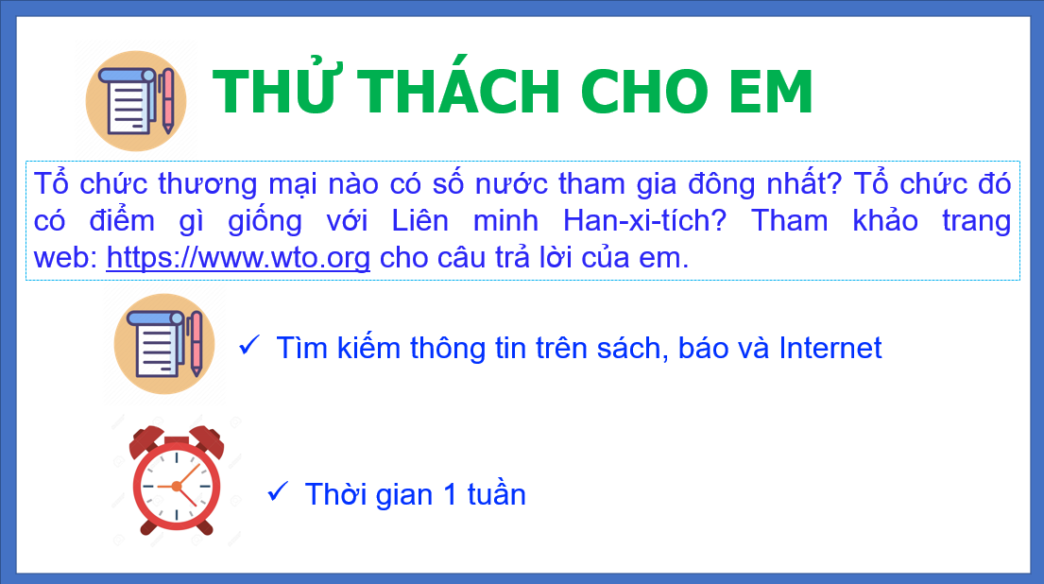
Bước 2: HS thực hiện nhiệm vụ
Bước 3: Báo cáo kết quả làm việc vào tiết học tiếp theo.
Bước 4: Gv quan sát, nhận xét đánh giá hoạt động học của hs.

Duyệt của BGH | Duyệt của TTCM | Giáo viên soạn
Bùi Thế Hùng | Đào Thị Phúc | Dương Thị Loan

